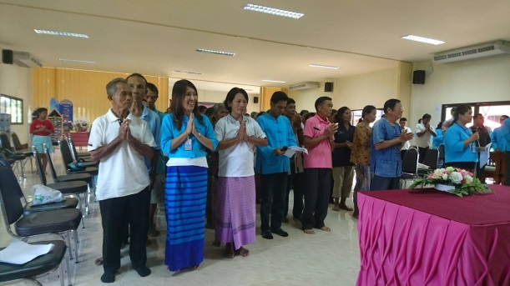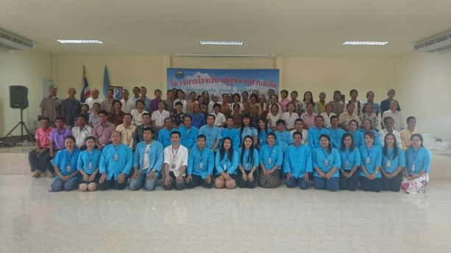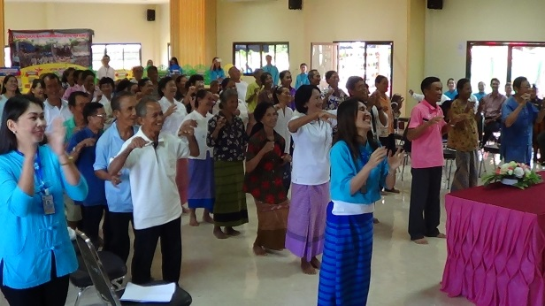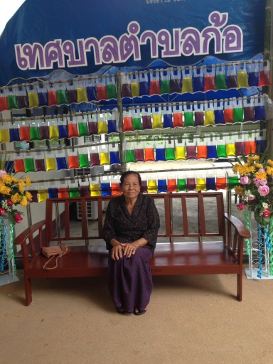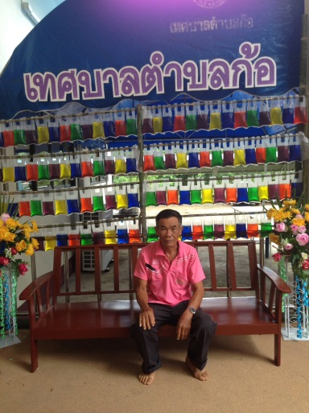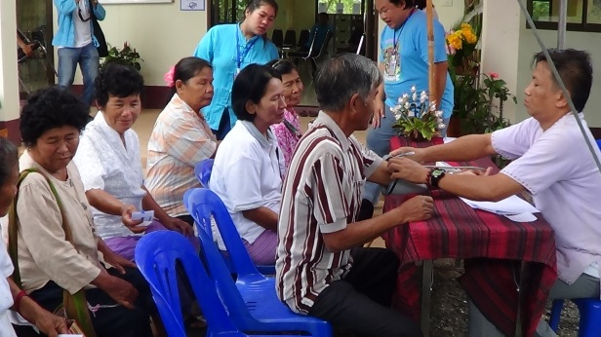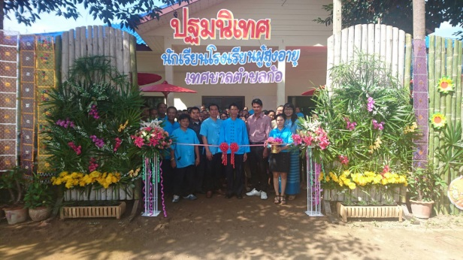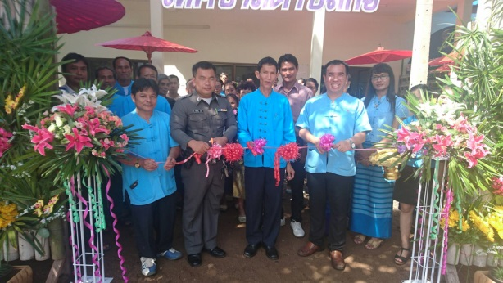

**โครงการโรงเรียนผู้สูงอายุตำบลก้อ**

**วันที่ 30 กันยายน 2559 เวลา 08.30 น.เปิดโรงเรียนผู้สูงอายุ ณ ห้องประชุมเทศบาลตำบลก้อ หมู่3 ตำบลก้อ อำเภอลี้ จังหวัดลำพูน นำโดยนายชุมพร มะโน นายกเทศมนตรีตำบลก้อ ผู้บริหารตำบลก้อ สมาชิกสภาเทศบาลตำบลก้อ และหน่วยงานราชการในพื้นที่ตำบลก้อ กลุ่มผู้สูงอายุ และประชาชน เข้าร่วมกิจกรรม เป็นการจัดการศึกษารูปแบบหนึ่ง ที่ต้องการให้ผู้สูงอายุมีความรู้ความเข้าใจในเรื่องที่มีความสำคัญต่อการดำเนินชีวิต เพื่อให้เป็นผู้สูงอายุที่มีคุณภาพ ผู้สูงอายุสามารถนำความรู้มาใช้ประโยชน์ต่อตนเองและสังคม**

ประจำเดือน กันยายน 2559

ฉบับที่ 12 ครั้งที่ 1

จดหมายข่าวของเทศบาลตำบลก้อ

นายชุมพร มะโน

นายกเทศมนตรีตำบลก้อ

**“แก่งก้อแสนงาม เรืองนามน้ำตก มรดกลุ่มน้ำปิง**

**บริสุทธิ์จริงอากาศ ธรรมชาติสุดสวย ร่ำรวยข้าวโพด”**

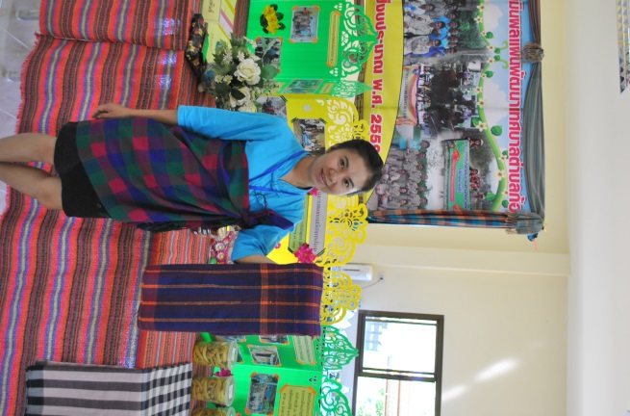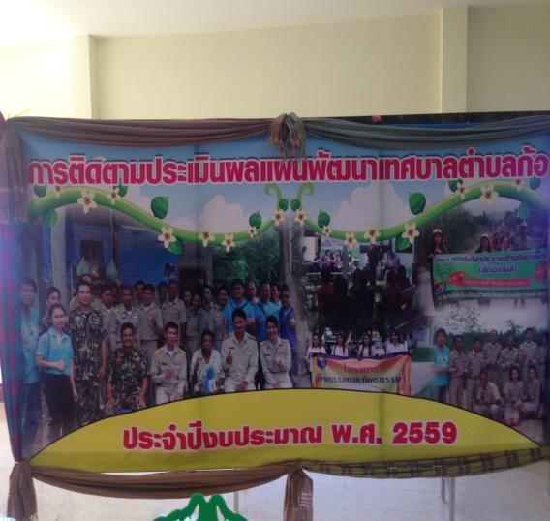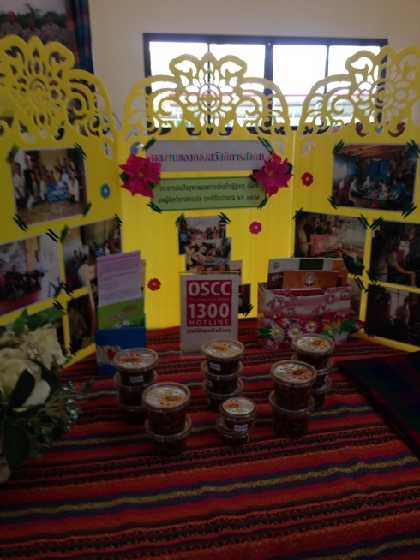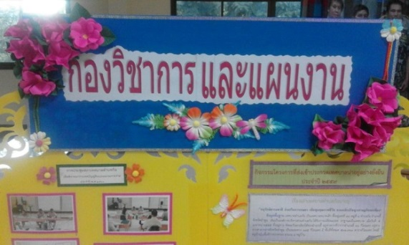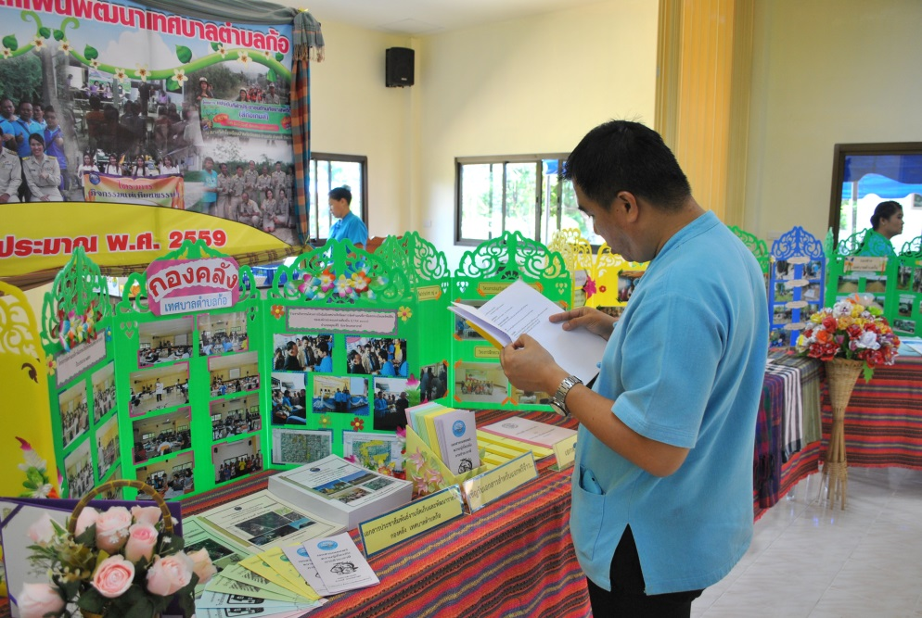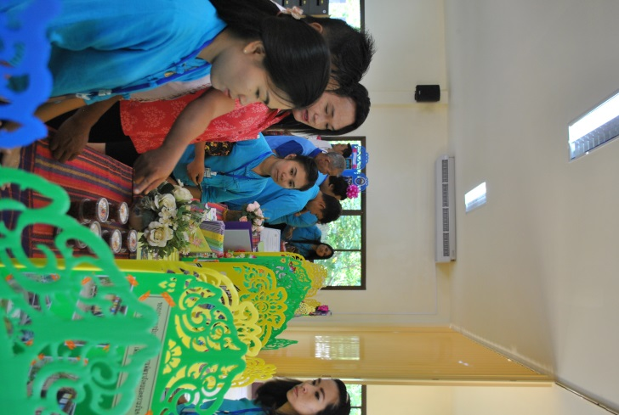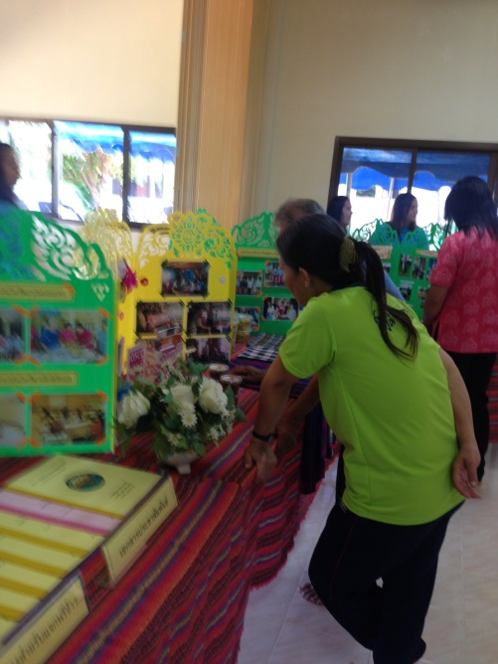

**วันที่ 30 เดือนกันยายน พ.ศ.2559 คณะกรรมการติดตามและประเมินผลแผนพัฒนาตำบลก้อ ได้ติดตามและประเมินผลแผนพัฒนาเทศบาลตำบลก้อ (ปี พ.ศ.2559-2561) และผลการดำเนินงานของเทศบาลตำบลก้อ ประจำปีงบประมาณ พ.ศ.2559 ณ ห้องประชุมเทศบาลตำบลก้อ อำเภอลี้ จังหวัดลำพูน**

จดหมายข่าวของเทศบาลตำบลก้อ

**หน้า 2**